TP 3 : Le modèle de Nayar
Plusieurs expériences menées par Nayar montrent que le coefficient de Fresnel et le facteur d'atténuation du modèle de Torrance-Sparrow restent approximativement constants en fonction de et . Le coefficient peut donc être considéré comme constant. De plus si l'on se place dans un protocole expérimental où la source est variable tandis que la direction d'observation reste constante, les angles et peuvent être considérés comme constants. Sous ces conditions, l'irradiance du lobe spéculaire peut s'exprimer par :
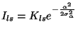 | (2.12)
où est une constante dépendant du matériau et du protocole expérimental.
En revanche si l'on considère des variations simultanées de la source lumineuse et de l'observateur nous ne pouvons négliger le terme dans le modèle de Torrance-Sparrow (équation 2.10). L'expression du lobe spéculaire devient alors :
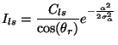avec 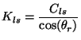 | (2.13)
Notons que l'équation 2.13 devra être utilisée si l'on considère simultanément plusieurs pixels et donc plusieurs normales avec des angles et différents. L'équation 2.12 sera en revanche utilisée lorsque l'on considérera un même pixel soumis à différents illuminants. Dans ce dernier cas et sont variables tandis que et peuvent être considérés comme des constantes.
Le pic spéculaire du modèle de Beckmann-Spizzichino peut être approximé par une fonction valant dans la direction spéculaire et 0 partout ailleurs. L'intensité du pic spéculaire est alors égale à :
où est égale à la valeur du pic spéculaire (équation 2.5) dans la direction spéculaire.
Finalement, le lobe diffus correspondant à la réflexion Lambertienne peut être ajouté au modèle de façon à avoir une intensité de pixel liée à la géométrie de la scène par :
- Si ,
 | 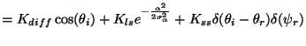 | Observateur fixe | (2.14)
 | 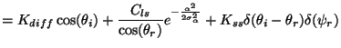 | Observateur variable | (2.15)
- Si , .
Notez encore une fois que le cas d'un observateur variable (équation 2.15) peut s'appliquer soit :
- à l'étude d'un pixel avec des positions successives de la caméra. Notons que si la source lumineuse est supposé d'orientation constante le terme est dans ce cas également constant. Le cas de l'observateur variable s'applique également
- à l'étude de plusieurs pixels avec une seule caméra fixe. Dans cas aucun des angles et ne peut être considéré constant.
Nayar a de plus établi des ponts entre les deux modèles en remarquant que puisque est l'angle entre et la normale nous avons (équation 2.6) :
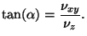 | (2.16)
Donc si nous posons 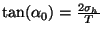les lobes spéculaires des modèles de Beckmann et Torrance sont liés par :
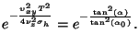 | (2.17)
En utilisant l'approximation nous obtenons : 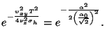
L'écart type du modèle de Torrance peut donc être relié aux paramètres e du modèle de Beckmann par :
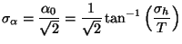
Notez de plus que le modèle de Beckmann définit le lobe spéculaire à partir de plutôt que .

